В Индии христиан изгоняют из деревень за их веру
индия
02/10/2015
Семь христианских семей в индийском штате Джаркханд изгнали из деревни за их христианскую веру и сказали им, что их племенные сертификаты аннулированы.
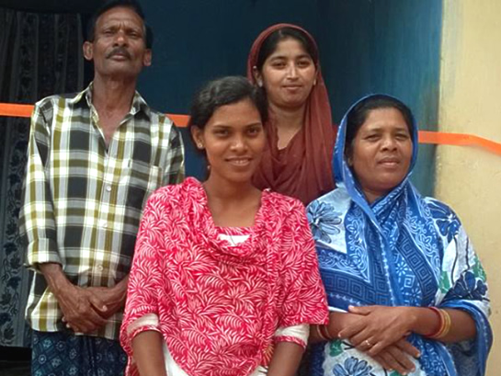
Фонд Варнава помогает христианам, пострадавшим от насилия в штате Одиша
Племенной сертификат гарантирует членам так называемых «списочных» племен определенные привилегии, такие как льготы на школьное обучение, квоты на поступление в образовательные учреждения, а также иные возрастные ограничения для некоторой трудовой деятельности.
28 августа жителям деревни Сагаркатта, Чейбаса, сообщили, что христианам больше не позволено пользоваться водой из общественного колодца, пасти скот на общих пастбищах, а также использовать местный пруд. Затем 9 сентября сообщили о том, что личная собственность семи христианских семей может быть разрушена или конфискована.
По данным Евангелического сообщества Индии, с похожими угрозами столкнулись более 30 христианских семей в соседней деревни Бичабуру.
Лупунги Масасаи
Похожий случай произошел в Лупунги Масасаи, Джагнатпур, Чейбаса, тоже в штате Джаркханд. 23 августа четыре семьи христиан были вызваны на совет. Верующим приказали отречься от христианской веры, иначе им грозит изгнание из деревни и аннулирование их племенных сертификатов.
Жителям деревни приказано не позволять этим семьям пользоваться водой из общего колодца и пасти скот на общих пастбищах. Верующие сообщили об этих угрозах в полицию, но до сих пор не принято никаких мер.
Штат Чхаттисгарх
8 августа в Дханоре, штат Чхаттисгарх, христиане отказались отречься от своей веры, за что их избила толпа из 500 человек. Их вызвали на общее собрание и обвинили в распространении христианской веры. Жители деревни пригрозили христианам, что выгонят их и не дадут им собрать их урожай, если те не отрекутся.
Фонд Варнава
barnabasfund.ru

